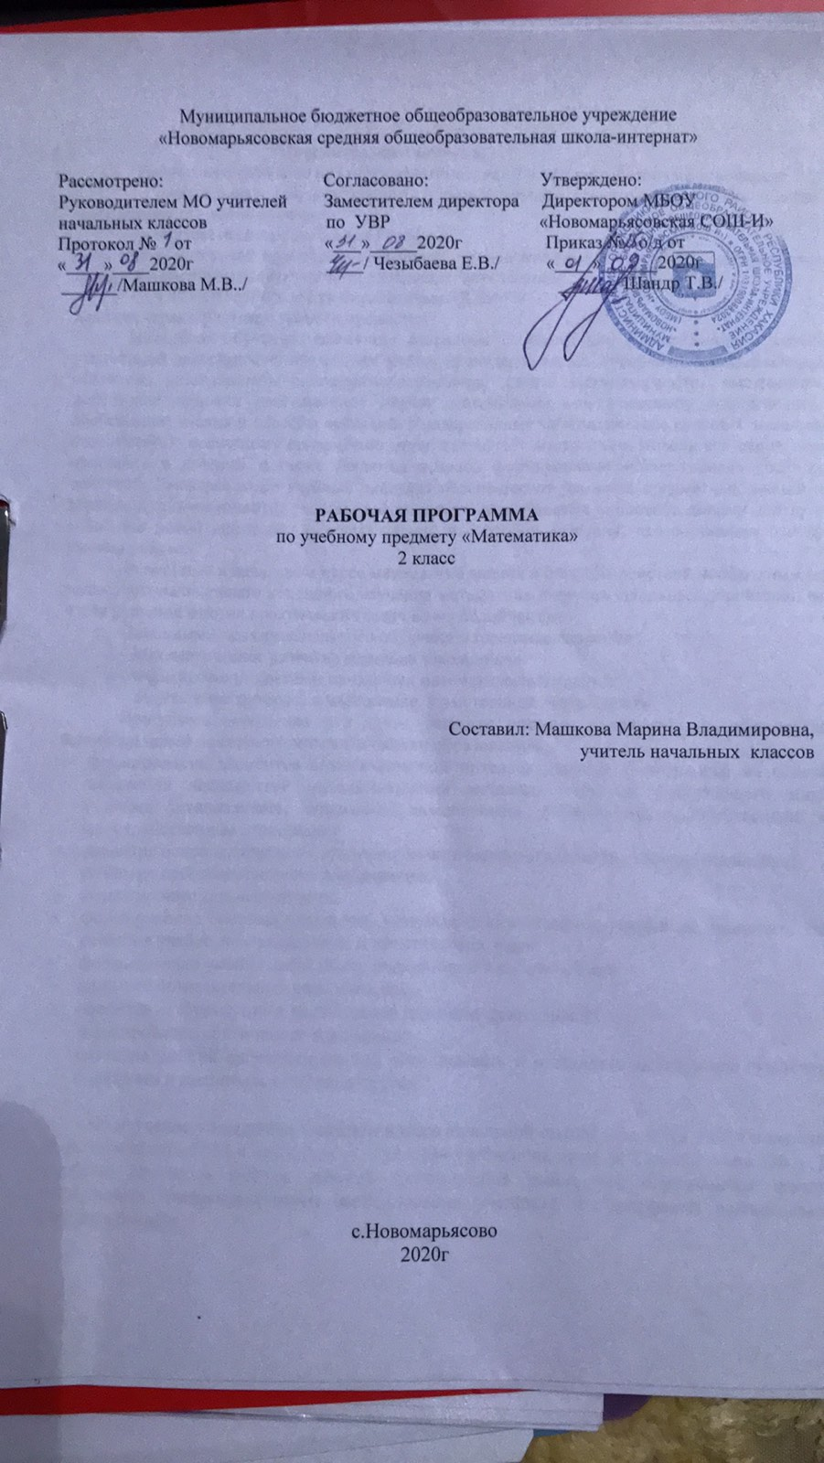
Пояснительная записка
Рабочая программа по математике для 2 класса разработана на основании:
-федерального государственного образовательного стандарта начального общего образования второго поколения;
-на основе авторской программы М.И. Моро, Ю.М. Колягина, М.А. Байтовой, Г.В. Бельтюковой, СИ. Волковой, СВ. Степановой, приведённой в соответствие с требованиями Федерального компонента государственного стандарта начального образования;
-ООП НОО МБОУ «Новомарьясовская СОШ-И»
Начальный курс математики - курс интегрированный: в нём объединён арифметический, алгебраический и геометрический материал. При этом основу начального курса составляют представления о натуральном числе и нуле, о четырех арифметических действиях с целыми неотрицательными числами и важнейших их свойствах, а также основанное на этих знаниях осознанное и прочное усвоение приёмов устных и письменных вычислений.
Наряду с этим важное место в курсе занимает ознакомление с величинами и их измерением.
Курс предполагает также формирование у детей пространственных представлений, ознакомление учащихся с различными геометрическими фигурами и некоторыми их свойствами, с простейшими чертёжными и измерительными приборами.
Основными целями начального обучения математике являются:
- математическое развитие младших школьников;
- формирование системы начальных математических знаний;
- воспитание интереса к математике, к умственной деятельности.
Программа определяет ряд задач, решение которых направлено на достижение основных целей начального математического образования:
- формирование элементов самостоятельной интеллектуальной деятельности на основе овладения несложными математическими методами познания окружающего мира (умения устанавливать, описывать, моделировать и объяснять количественные и пространственные отношения);
- развитие основ логического, знаково-символического и алгоритмического мышления;
- развитие пространственного воображения;
- развитие математической речи;
- формирование системы начальных математических знаний и умений их применять для решения учебно-познавательных и практических задач;
- формирование умения вести поиск информации и работать с ней;
- формирование первоначальных представлений о компьютерной грамотности;
- развитие познавательных способностей;
• воспитание стремления к расширению математических знаний; » формирование критичности мышления;
- развитие умений аргументировано обосновывать и отстаивать высказанное суждение, оценивать и принимать суждения других.
Решение названных задач обеспечит осознание младшими школьниками универсальности математических способов познания мира, усвоение начальных математических знаний, связей математики с окружающей действительностью и с другими школьными предметами, а также личностную заинтересованность в расширении математических знаний.
Место учебного предмета
На изучение математики в каждом классе начальной школы отводится по 4 ч в неделю. Курс рассчитан на 540 ч: в 1 классе — 132 ч (33 учебные недели), во 2—4 классах — по 136 ч (34 учебные недели в каждом классе).
УМК «Школа России» математика, 1 класс. Учеб. для общеобразоват. учреждений с прил. на электронном носителе. В 2 ч./Моро М.И.,Волкова С.И.,Степанова С.В. 3-изд. – 2020, Просвещение, на 2020 – 2021 учебный год.
Отражение специфики класса:
Рабочая программа учитывает особенности класса, в котором будет осуществляться учебный процесс. В классе 15 учащихся, 11 девочек, 4 мальчика. По итогам пройденного курса по математике за 1 класс, 30% учащихся имеют высокий темп чтения,50 % средний и 20% низкий темп. Уровень подготовки учащихся по итогам пройденного курса литературного чтения за 1 класс свидетельствует о следующих проблемных моментах, требующих корректировки во 2 классе:
- развитие коммуникативных компетенций;
- формирование навыка правильного осознанного чтения;
- развитие логического мышления;
- формирование умения решать задачи;
- выработка произвольного внимания.
Возможные риски: Темы, попадающие на актированные дни и праздничные, планируется изучать за счёт объединения более лёгких тем или за счёт резервных уроков. В случае болезни учителя, курсовой переподготовки, поездках на семинары, больничного листа, уроки согласно программы, будет проводить другой учитель соответствующего профиля. В случае карантина, актированных дней возможно внесение изменений в график годового календарного учебного года по продлению учебного года, либо перенос каникулярных периодов в другое время.
Планируемые результаты :
Личностными результатами изучения предметно-методического курса «Математика» во 2-м классе является формирование следующих умений:
- Самостоятельно определять и высказывать самые простые, общие для всех людей правила поведения при совместной работе и сотрудничестве (этические нормы).
- В предложенных педагогом ситуациях общения и сотрудничества, опираясь на общие для всех простые правила поведения, самостоятельно делать выбор, какой поступок совершить.
Метапредметными результатами изучения курса «Математика» во 2-м классе являются формирование следующих универсальных учебных действий.
Регулятивные УУД:
- Определять цель деятельности на уроке с помощью учителя и самостоятельно.
- Учиться совместно с учителем обнаруживать и формулировать учебную проблему совместно с учителем Учиться планировать учебную деятельность на уроке.
- Высказывать свою версию, пытаться предлагать способ её проверки Работая по предложенному плану, использовать необходимые средства (учебник, простейшие приборы и инструменты).
- Определять успешность выполнения своего задания в диалоге с учителем.
Познавательные УУД:
- Ориентироваться в своей системе знаний: понимать, что нужна дополнительная информация (знания) для решения учебной задачи в один шаг.
- Делать предварительный отбор источников информации для решения учебной задачи.
- Добывать новые знания: находить необходимую информацию как в учебнике, так и в предложенных учителем словарях и энциклопедиях
- Добывать новые знания: извлекать информацию, представленную в разных формах (текст, таблица, схема, иллюстрация и др.).
- Перерабатывать полученную информацию: наблюдать и делать самостоятельные выводы.
Коммуникативные УУД:
- Донести свою позицию до других: оформлять свою мысль в устной и письменной речи (на уровне одного предложения или небольшого текста).
- Слушать и понимать речь других.
- Вступать в беседу на уроке и в жизни.
- Совместно договариваться о правилах общения и поведения в школе и следовать им.
Предметными результатами изучения курса «Математика» во 2-м классе являются формирование следующих умений
Учащиеся должны уметь:
- использовать при выполнении заданий названия и последовательность чисел от 1 до 100;
- использовать при вычислениях на уровне навыка знание табличных случаев сложения однозначных чисел и соответствующих им случаев вычитания в пределах 20;
- использовать при выполнении арифметических действий названия и обозначения операций умножения и деления;
- осознанно следовать алгоритму выполнения действий в выражениях со скобками и без них;
- использовать в речи названия единиц измерения длины, объёма: метр, дециметр, сантиметр, килограмм;
- читать, записывать и сравнивать числа в пределах 100;
- осознанно следовать алгоритмам устного и письменного сложения и вычитания чисел в пределах 100;
- решать задачи в 1-2 действия на сложение и вычитание и простые задачи:
а) раскрывающие смысл действий сложения, вычитания, умножения и деления;
б) использующие понятия «увеличить в (на)...», «уменьшить в (на)...»;
в) на разностное и кратное сравнение;
- измерять длину данного отрезка, чертить отрезок данной длины;
- узнавать и называть плоские углы: прямой, тупой и острый;
- узнавать и называть плоские геометрические фигуры: треугольник, четырёхугольник, пятиугольник, шестиугольник, многоугольник; выделять из множества четырёхугольников прямоугольники, из множества прямоугольников – квадраты;
- находить периметр многоугольника (треугольника, четырёхугольника).

Календарно-тематическое планирование по предмету математика 2 класс
№ п/п | Тема | Дата
 |  | По плану | По факту
1 | Новая счётная единица–десяток. | 2.09
2 | Счёт десятками. Образование и название чисел, их десятичный состав. | 309
3 | Однозначные и двузначные числа. | 4.09
5 | Порядок следования чисел при счёте. Сравнение чисел. | 7.09
6 | Единицы длины: сантиметр, дециметр, миллиметр, метр. Соотношение между ними. | 9.09
7 | Единицы длины: сантиметр, дециметр, миллиметр, метр. Соотношение между ними. | 10.09
8 | Длина ломаной. | 11.09
9 | Периметр многоугольника. | 14.09
10 | Единицы времени: час, минута. Соотношение между ними | 16.09
11 | Единицы времени: час, минута. Соотношение между ними. Определение времени по часам с точностью до минуты | 17.09
12 | Монеты (набор и размен). | 18.09
13 | Задачи на нахождение неизвестного слагаемого. | 21.09
14 | Задачи на нахождение неизвестного уменьшаемого. | 23.09
15 | Задачи на нахождение неизвестного вычитаемого. | 24.09
16 | Контрольная работа по теме «Числа от 1 до 100. Нумерация» | 25.09
17 | Работа над ошибками.  Решение выражений и задач. | 28.09
18 | Устные приемы сложения и вычитания в пределах 100.  Обратные задачи. | 30.09
19 | Устные приемы сложения и вычитания в пределах 100.  Обратные задачи. | 1.10
20 | Устные приемы сложения и вычитания в пределах 100. | 2.10
21 | Устные приемы сложения и вычитания в пределах 100. | 5.10
22 | Устные приемы сложения и вычитания в пределах 100. | 7.10
23 | Устные приемы сложения и вычитания в пределах 100. | 8.10
24 | Устные приемы сложения и вычитания в пределах 100. | 9.10
25-26 | Числовое выражение и его значение.  Числовое выражение и его значение. | 12.10  14.10
27 | Числовое выражение и его значение. | 15.10
28 | Числовое выражение и его значение. | 16.10
29 | Порядок действий в выражениях, содержащих два действия  (со скобками). | 19.10
30 | Порядок действий в выражениях, содержащих два действия (со скобками и без них). | 21.10
31 | Контрольная работа за I четверть по теме: «Устные приемы сложения и вычитания в пределах 100». | 22.10
32 | Работа над ошибками.  Порядок действий в выражениях, содержащих два действия (со скобками и без них). | 23.10
33 | Сочетательное свойство сложения. | 26.10
34 | Использование переместительного и сочетательного свойств сложения для рационализации вычислений. | 28.10  29.10
35-36 | Использование переместительного и сочетательного свойств сложения для рационализации вычислений. | 30.10
37 | Решение задач в 1-2 действия на сложение и вычитание. | 9.11
38-39 | Решение задач в 1-2 действия на сложение и вычитание. | 11.11  12.11
40 | Решение задач в 1-2 действия на сложение и вычитание. | 13.11
41 | Решение задач в 1-2 действия на сложение и вычитание. | 16.11
42 | Взаимосвязь между компонентами и результатом сложения.  Устные и письменные приемы сложения и вычитания в пределах 100. | 18.11
43-44-  45 | Устные и письменные приемы вычитания в пределах 100. | 19.11  20.11  23.11
46 | Устные и письменные приемы сложения и вычитания в пределах 100. | 25.11
47 | Устные и письменные приемы сложения и вычитания в пределах 100. | 26.11
48 | Устные и письменные приемы сложения и вычитания в пределах 100. | 27.11
49-50 | Устные и письменные приемы сложения и вычитания в пределах 100. | 30.11  2.12
51 | Решение задач в 1-2 действия на сложение и вычитание. | 3.12
52 | Контрольная работа по теме: «Устные приемы сложения и вычитания в пределах 100. Решение задач». | 4.12
53 | Работа над ошибками.  Решение задач в 1-2 действия на сложение и вычитание. | 7.12
54 | Устные приемы сложения и вычитания в пределах 100. | 9.12
55-56 | Устные приемы сложения и вычитания в пределах 100. | 10.12  11.12
57-58 | Устные приемы сложения и вычитания в пределах 100. | 14.12  16.12
59 | Устные приемы сложения и вычитания в пределах 100. | 17.12
60 | Устные приемы сложения и вычитания в пределах 100. | 18.12
61 | Устные приемы сложения и вычитания в пределах 100. | 21.12
62 | Выражения с одной переменной вида а+28, 43-b | 23.12
63-64 | Контрольная работа за II четверть по теме «Устные приёмы сложения и вычитания в пределах 100».  Работа над ошибками. Проверка сложения | 24.12  11.01
65 | Угол. Виды углов | 13.01
66 | Закрепление изученного | 14.01
67 | Письменный приём сложения вида 37+48. | 15.01
68 | Письменный приём сложения вида 37+53. | 18.01
69-70 | Прямоугольник. | 20.01  21.01
71 | Письменный приём сложения вида 87+13. | 22.01
72 | Повторение письменных приёмов сложения и вычитания. | 25.01
73 | Вычисления вида 32+8, 40-8. | 27.01
74 | Письменный приём вычитания вида 50-24. | 28.01
75 | Странички для любознательных Закрепление приёмов вычитания и сложения. | 29.01
76 | Что узнали. Чему научились. | 1.02
77 | Что узнали. Чему научились. | 3.02
78 | Контрольная работа №5 по теме «Письменные приёмы сложения и вычитания». | 4.02
79 | Анализ контрольной работы Странички для любознательных | 5.02
80 | Письменный приём вычитания вида 52-24. | 8.02
81-82 | Повторение письменных приёмов сложения и вычитания. | 10.02  11.02
83-84 | Свойство противоположных сторон прямоугольника. | 12.02  15.02
85-86  87 | Квадрат. | 17.02  18.02
88 | Закрепление пройденного материала. | 19.02
89 | Что узнали. Чему научились | 22.02
90 | Контрольная работа №6  по теме «Сложение и вычитание чисел от 1 до 100». | 24.02
91 | Анализ контрольной работы | 25.02
92-93  94 | Конкретный смысл действия умножения. | 26.02  1.03  3.03
95 | Задачи на умножение | 4.03
96 | Периметр прямоугольника. | 5.03
97 | Умножение на 1 и на 0. | 10.03
98- 99 | Название компонентов и результата умножения. | 11.03  12.03
100 | Закрепление изученного материала. Решение задач | 15.03
101 | Переместительное свойство умножения. | 17.03
102 | Переместительное свойство умножения. | 18.03
103-104 | Конкретный смысл деления. | 19.03  29.03
105 | Конкретный смысл деления. | 31.03
106 | Конкретный смысл деления. Закрепление изученного | 1.04
107 | Названия компонентов деления. | 2.04
108 | Что узнали. Чему научились. | 5.04
109 | Контрольная работа №7 | 7.04
110 | Умножение и деление. Закрепление | 8.04
111 | Взаимосвязь между компонентами умножения. | 9.04
112 | Приём деления, основанный на связи между компонентами и результатом умножения | 12.04
113 | Приёмы умножения и деления на 10. | 14.04
114 | Задачи с величинами: цена, количество, стоимость. | 15.04
115 | Задачи на нахождение неизвестного третьего слагаемого. | 16.04
116 | Закрепление изученного. Решение задач | 19.04
117 | Контрольная работа №8 по теме «Умножение и деление». | 21.04
118-119 | Умножение числа 2. Умножение на 2. | 22.04  23.04
120 | Приёмы умножения числа 2. | 26.04
121-122 | Деление на 2. | 28.04  29.04
123 | Закрепление таблицы умножения и деления на 2. | 30.04
124 | Странички для любознательных | 3.05
125 | Что узнали. Чему научились | 5.05
126  127 | Умножение числа 3.  Умножение на 3. | 6.05  7.05
128  129 | Деление на 3. | 10.05  12.05
130 | Закрепление изученного | 13.05
131 | Странички для любознательных | 14.05
132 | Что узнали. Чему научились | 17.05
133 | Контрольная работа №9 Итоговая | 19.05
134-136 | Что узнали, чему научились во 2 классе | 20.05- 31.05

